2018年第15期 5月23日编发

省食药监局深入衡阳县督查“护老行动”

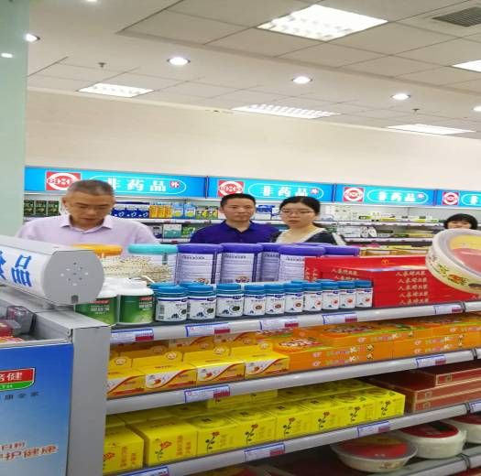
5月17日，省食药监局食监三处督查组深入衡阳县，对“护老行动”开展情况进行督查。督查组首先深入座落我县的湖南饮源制药有限公司生产现场进行检查，听取企业负责人相关情况汇报，并就企业存在的问题提出整改措施；随后，督查组随机抽取衡阳县好八字药铺、九一堂大药房和县城关信诺烟酒商行三家食品、保健食品经营单位进行暗访，主要查验证照，重点就企业落实食品安全主体责任、履行索证索票情况以及是否有“三无”、假冒、过期产品、标识预防治疗功能、虚假宣传等内容进行检查。督查组针对检查中发现的问题现场向我局交办，要求进一步督促企业严格依法经营，严格落实索证索票制度，完善保健食品进销货台账记录，设立保健食品经营专区等。
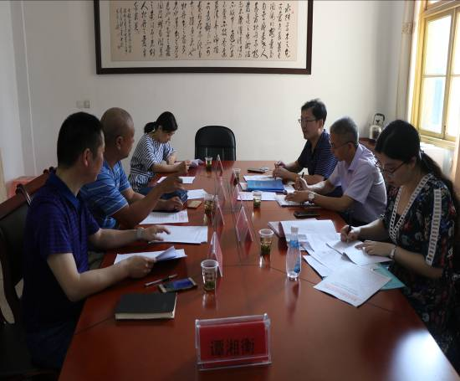
实地督查后，督查组迅速召开市（县）局座谈会，分别听取衡阳市食药监局和衡阳县局食品安全“护老行动”的开展情况汇报，市县局均客观反应了当前 “护老行动”中存在的问题和困难，并提出相关建议。省食药监局督查组组长蒋小平对衡阳市、县局“护老行动”表示充分肯定，就督查中发现的问题交换了意见，并对下阶段推进“护老行动”提出三点要求：一要抓住重点，进一步强化对食品、保健食品生产企业和以会议形式销售食品、保健食品、医疗器械单位的监管；二要进一步探索与公安等部门的联合执法机制，形成工作合力，对违法违规行为严查重处，及时曝光；三要切实加大督查力度，市（县）食安办充分发挥牵头抓总作用，进一步强化对所辖地区食品安全“护老行动”的督查力度，持续保持保健食品安全监管的高压态势，确保“护老行动”取得实效。

全面铺开食用农产品检测工作

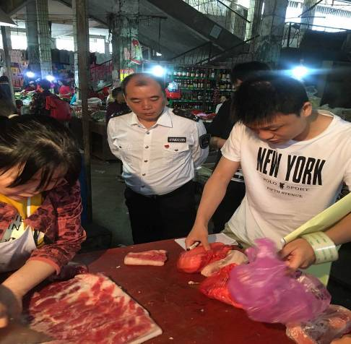
为全面掌握本县食用农产品安全状况，及时发现和处置食用农产品安全问题，有效防范食品安全风险，5月21日开始，我局同时邀请中国检验认证集团湖南有限公司和华测检测认证集团认证股份有限公司长沙子公司两家专业检测机构，对县城城东、城西、天生龙、丰源市场以及英陂、渣江、洪市和金兰等乡镇农贸市场的食用农产品进行抽检，抽检品种覆盖畜禽肉及副产品、蔬菜、水产品、水果、鲜蛋、豆类、坚果等七大类食品，检测项目包括瘦肉精、农畜药残留、重金属等项目，每个品种不少于5个检测项目。此次检测计划抽检210个批次，具体检测结果将在国抽信息系统和农产品直报系统公示，对检测不合格的品种将严格依法依规处理，并将跟踪溯源。

全面“体检”县内在用电梯

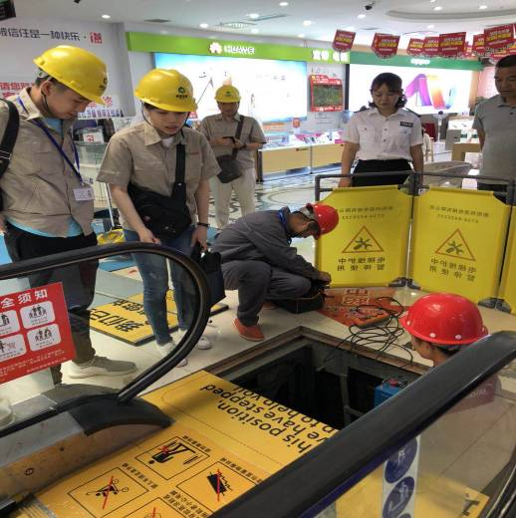
目前，衡阳县共有电梯830台，其中在用电梯680台、正在安装的电梯111台、停用电梯39台。为确保在用电梯安全运行，我局制定详细的电梯检验计划，并邀请湖南省特检院衡阳特检分院自5月3日起对县内电梯使用单位在用电梯开展定期检验。检验机构严格按照电梯安全技术规范要求进行电梯安全性能检验，对检验中发现需整改的项目现场下达书面《意见通知书》责令其限期整改。检验中，县局特设股监察人员坚持对每个被检单位进行“三确认”（确认电梯数量和安全状况、确认作业人员数量和持证情况、确认安全管理制度的建立和实施情况），并现场宣传有关政策、法规和安全技术标准，当场指导、帮助各使用单位建立健全特种设备安全技术档案。同时，对电梯安全状况进行综合分析，从根本上保障电梯安全、稳定运行。

市县联合开展机动车检验机构专项检查

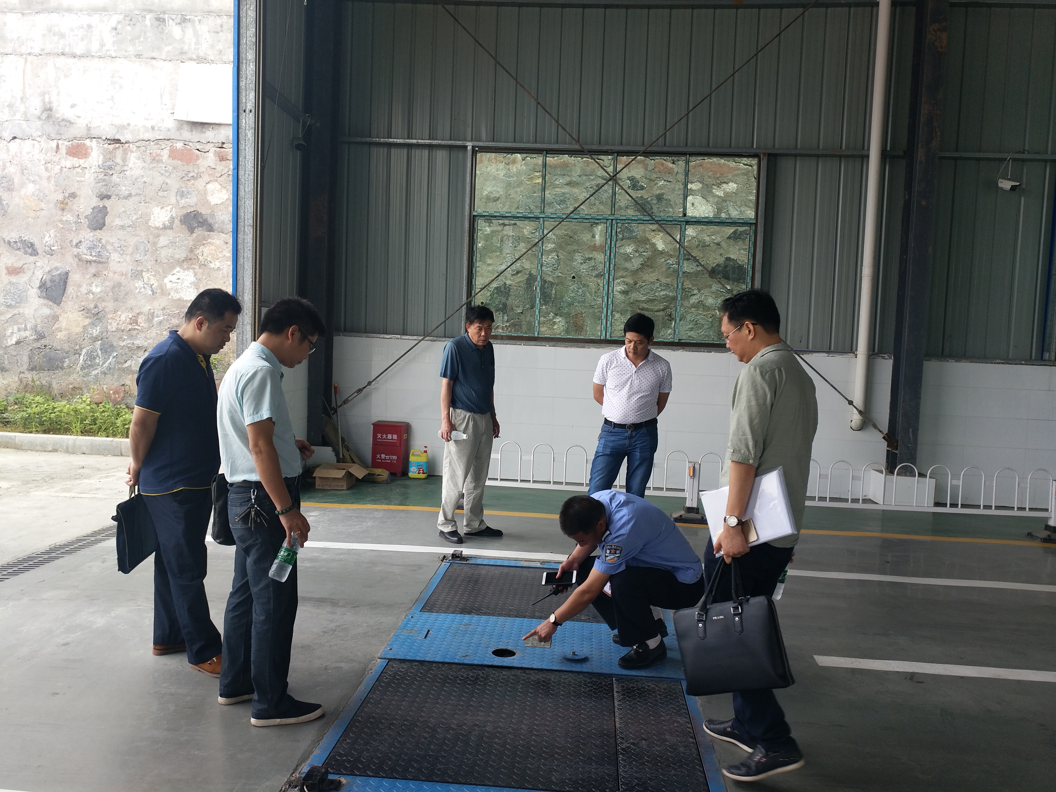
为进一步强化机动车安全技术检验机构的证后监管，切实规范机动车安检机构检验行为，大力提升车辆安全检测服务水平，5月22日，市质监局监督科陈璋科长率专家组一行在我局颜其彪等领导陪同下，对衡阳县铭阳、悦宜、如意平安三家机动车安检机构进行专项检查。
此次检查主要采取明查暗访、档案抽查、数据监测等手段，重点检查资质是否真实有效、文件资料是否完整、检测设备维护情况、检测环境是否符合要求、是否存在违法违规检验行为及是否出具虚假报告等方面。检查组对检查发现的问题，提出具体整改要求，当场下达责令改正通知书。

开展加油机强制检定和监督检查

为进一步强化民生计量器具监管，保障在用加油机量值准确可靠，切实维护消费者合法权益，自5月21日起，我局质计中心会同计量股对县内中石化、中石油及个体等共14家加油站的在用加油机开展免费强制检定和监督检查。
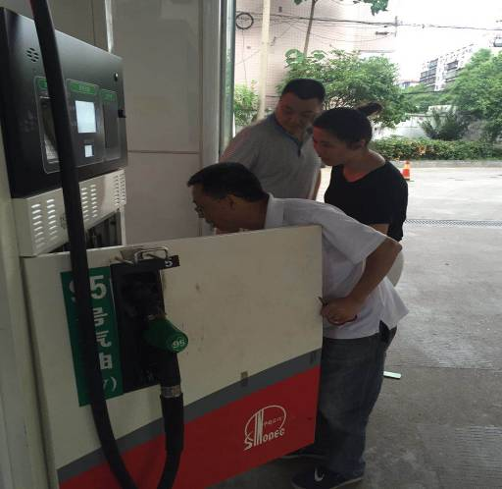
检定和检查中，计量检定员严格按照《JJG443-2015燃油加油机检定规程》的要求，对加油机的外观、流量、示值误差及重复性进行全面检查。检定员现场对检定合格的加油机在外部显著位置贴上合格证；对实际值与标准值有误差的加油枪进行调试、检定，对经调试合格加油机的流量计、编码器和计控主板进行铅封；对无法调修的加油枪，责令停止使用，并现场封存，待维修后经再次检定合格方可使用，有效杜绝加油机超差使用。
截至5月23日，已完成4家加油站16台加油机32条加油枪的检定工作。

开展二季度流通领域商品质量抽检

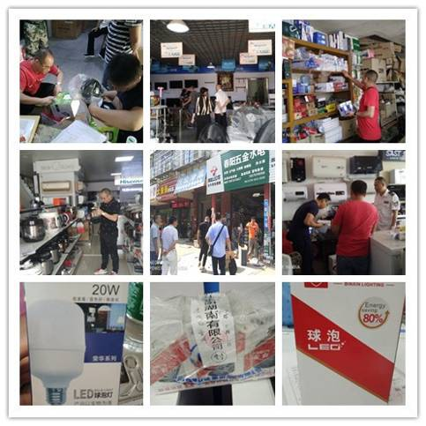
5月21—23日，由分管副局长刘湘华组织，消保股牵头、辖区监管所配合，并邀请中国检验认证集团湖南有限公司来县开展第二季度流通领域商品质量抽检，共检查经营户56户，抽取样品23组，其中：服装类4组（其中婴幼儿服装2组）、摩托车类4组、钢材类3组、家用电器类9组、灯具类3组。
此次抽检以农村和城乡结合部为重点区域，以各乡镇的大型超市、服装商场、家用电器店、婴幼儿用品店、摩托车经销店、钢材店、五金及装饰装修材料店等为重点对象，以群众反映强烈、涉及人身健康和生命财产安全的商品等为重点品种，进行随机抽查检验。

报 送：衡阳县委书记曾秀，县委副书记、县政府县长孙鹏伟，县委
副书记蒋达宏，县人大主任刘健，县政协主席杨秋良，县委常
委、县政府常务副县长王苏龙，县人大副主任廖瑞云、张云芳，
县政府副县长王致伟，县政府副县级干部赵伟民，县政协副主
席凌奉云，市工商局，市质监局，市食药监局，县优化经济发
展环境行风监督第十小组，县委办、人大办、政府办、政协办、
人大财工委、人大教工委、政协财经委、县委办信息科。

